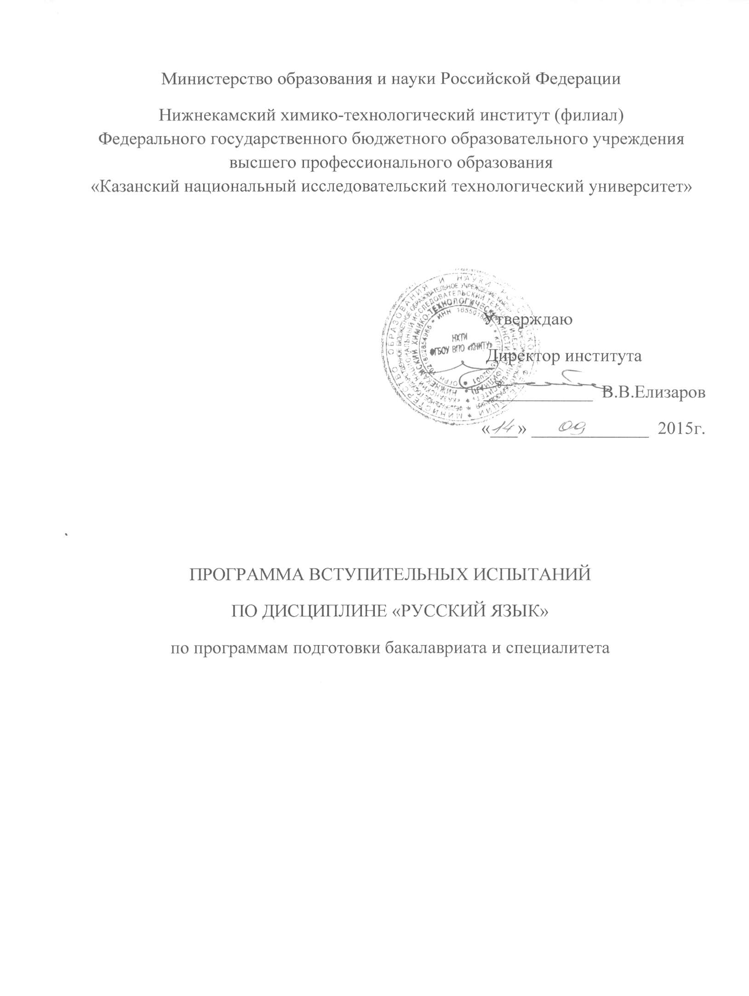

русский язык

Общие сведения о языке
Современный русский литературный язык как предмет научного изучения. Русский литературный язык - нормированная и обработанная форма общенародного языка.
Русский язык как один из индоевропейских языков. Место русского языка в кругу родственных славянских языков.
Язык и культура. Язык и история народа. Основные изменения в русском языке за последние десятилетия. Проблемы экологии языка.
Русский язык в современном мире. Русский язык - национальный язык русского народа, государственный язык Российской Федерации и язык межнационального общения.
Русские писатели о богатстве и художественной выразительности русского языка.
Лингвистика как наука о языке. Разделы лингвистики. Выдающиеся ученые-русисты. Основные лингвистические словари

Система языка
Язык как система. Основные уровни языка.

Фонетика
Звук как единица языка. Классификация гласных и согласных звуков. Смыслоразличительная роль звуков речи. Понятие о фонеме.
Ударение в русском языке. Смыслоразличительная роль словесного ударения.
Изобразительные средства фонетики русского языка.

Интонация
Основные элементы интонации (логическое ударение, пауза, повышение-понижение голоса, тон речи и др.).
Смыслоразличительная функция интонации. Основные требования к интонационно правильной и выразительной речи.
Лексика и фразеология
Слово как основная единица языка. Лексическое и грамматическое, прямое и переносное значения слов; однозначные и многозначные слова. Переносное значение слов как основа тропов.
Синонимы, антонимы, омонимы, паронимы. Исторические изменения в словарном составе языка. Архаизмы и историзмы. Основные источники пополнения лексики. Неологизмы.
Происхождение слов: исконно русские и заимствованные слова. Старославянизмы.
Общеупотребительные и необщеупотребительные слова. Диалектизмы, профессионализмы, слова-термины.
Фразеологические единицы русского языка: идиомы, фразеологические сочетания, пословицы и поговорки, крылатые выражения. Источники фразеологизмов.
Лексические средства выразительности речи. Лексические словари русского языка.

Морфемика и словообразование
Морфема как единица языка. Виды морфем. Чередование гласных и согласных в морфемах. Исторические изменения в структуре слов. Этимология как раздел лингвистики.
Основные способы образования слов в русском языке. Словообразовательные средства выразительности речи.
Морфемные и словообразовательные словари.

Морфология
Части речи в русском языке. Самостоятельные и служебные части речи. Междометие.
Имя существительное: значение, постоянные и непостоянные признаки, синтаксическая роль.
Способы образования имен существительных.
Имя прилагательное: значение, постоянные и непостоянные признаки, синтаксическая роль. Разряды имен прилагательных по значению.
Способы образования имен прилагательных.
Имя числительное: значение, постоянные и непостоянные признаки, синтаксическая роль.
Числительные количественные и порядковые. Разряды количественных числительных.
Склонение числительных.
Местоимение. Значение местоимений. Разряды. Склонение местоимений.
Глагол: значение. Постоянные и непостоянные признаки, синтаксическая роль.
Способы образования глаголов.
Причастие.
Деепричастие.
Наречие. Значение наречий и их разряды. Способы образования наречий.
Предлог. Понятие о предлоге. Функции предлогов. Разряды предлогов.
Союз. Понятие о союзе. Функции союзов. Разряды союзов по значению
Частица. Понятие о частице. Функции частиц. Разряды частиц по значению
Междометие. Значения междометий.
Морфологические средства выразительности речи.

Синтаксис
Словосочетание и предложение как единицы синтаксиса.
Словосочетание. Строение словосочетания. Виды связи в словосочетаниях.
Простое предложение.
Грамматическая основа. Виды простого предложения по цели высказывания, по интонации. Односоставные и двусоставные предложения.
Виды односоставных предложений.
Члены предложения: главные и второстепенные члены; способы выражения членов предложения. Распространенные и нераспространенные предложения; полные и неполные предложения.
Однородные члены предложения.
Обособленные члены предложения.
Обращения. Вводные слова и вводные предложения.
Сложное предложение.
Типы сложного предложения.
Союзные и бессоюзные сложные предложения.Союзные сложные предложения: сложносочиненные и сложноподчиненные предложения.
Сложносочиненные предложения с различными видами сочинительных союзов.
Сложноподчиненные предложения с различными средствами связи. Виды сложноподчиненных предложений.
Бессоюзные сложные предложения.
Сложные предложения с различными видами связи.
Предложения с прямой и косвенной речью.
Синонимия синтаксических конструкций.
Изобразительные средства синтаксиса.

Культура речи
Культура речи, ее предмет и задачи.
Основное понятие культуры речи на уровне правильной речи -нормы литературного языка. Нормы орфоэпические, лексические, грамматические, правописные. Вариантность нормы.
Информация о языковой норме в разных типах лингвистических словарей. Справочная литература о культуре русской речи.

Орфография и пунктуация
Русское правописание как система общепринятых норм письма. Роль орфографии и пунктуации в письменном общении между людьми. Справочники по орфографии и пунктуации.
Орфография как система правил. Разделы русской орфографии и принципы написания.
Правописание морфем. Принцип единообразного написания морфем - ведущий принцип русского правописания.
Слитные, дефисные и раздельные написания. Роль смыслового и грамматического анализа при выборе правильного написания.
Употребление прописных и строчных букв. Правила переноса слов.
Пунктуация как система правил постановки знаков препинания. Принципы русской пунктуации. Пунктуация как способ отражения на письме смысловой стороны речи, ее синтаксического строя и пунктуационных особенностей. Знаки препинания отделительные и выделительные. Разделы русской пунктуации и система правил, включенных в каждый из них:
1) знаки препинания в конце предложения;
2) знаки препинания внутри простого предложения;
3) знаки препинания между частями сложного предложения;
4) знаки препинания при передаче чужой речи;
5) знаки препинания в связном тексте.

Текст
Текст как речевое произведение. Основные признаки текста. Типы текстов по функционально-смысловым особенностям и по стилям речи. Способы и средства связи предложений в тексте.

Рекомендуемая литература

- Орфографический словарь русского языка. – Любое издание.
- Розенталь Д.Э. Русский язык для поступающих в вуз: Учебное пособие / Д.Э. Розенталь - М.: Дрофа, 1994 и более поздние издания.
- Розенталь Д.Э., Голуб И.Б. Секреты стилистики. Правила хорошей речи / Д.Э. Розенталь, И.Б. Голуб - М.: Айрис, 1997 и более поздние издания.
- Чешко Л.А. Пособие по русскому языку для поступающих в вузы / Л.А. Чешко - М.: Школа-Пресс, 1995 и более поздние издания.
- Власенков А.И., Рыбченкова Л.М. Русский язык. Грамматика. Текс. Стили речи. Учебное пособие для 10-11 классов / А.И. Власенков, Л.М. Рыбченкова - М., 2005.

